**NAMA : AMRINA ROSYADA**

**NIM : 09011381621108**

**TUGAS KEAMANAN JARINGAN KOMPUTER**

**(VISUALROUTE)**

1. **Dalam Negeri (Liputan6.com)**

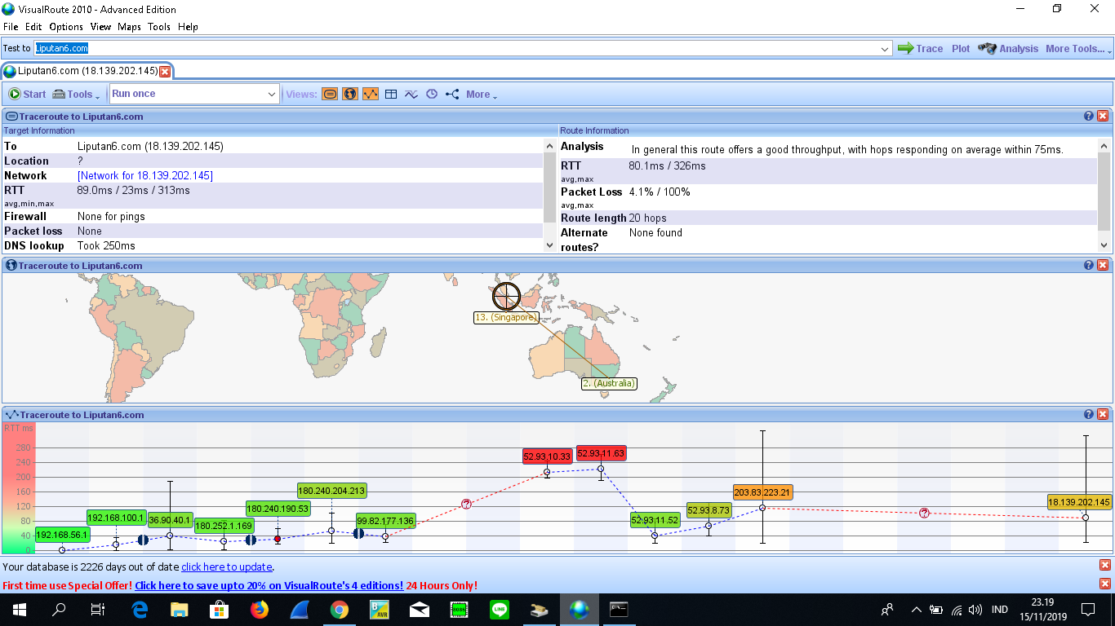

Visual Route adalah memasukkan address bar, dan lakukan Trace pada address yang dituju. Jika sudah melakukan trace pada visual route, maka informasi yang didapat seperti lokasi server, network, firewall, dll. Untuk lengkapnya adalah sebagai gambar diatas. Setelah informasi target yang didapatkan, selanjutnya melihat hops – hops yang keluar melalui jaringan wifi Annisa2.



Berikut Daftar hops yang didapat oleh VisualRoute dengan alamat yang dituju yaitu [www.Liputan6.com](http://www.Liputan6.com)

URL yang ditrace terlihat beberapa visual yang terlihat pertama adalah interface yang digunakan pada virtual box host only, menuju interface wireless adapter, setelah menuju interface wireless adapter. Selanjutnya menuju jaringan wifi yang digunakan adalah @Annisa2, menggunakan provider telkomsel yang dipakai oleh @Annisa2, menuju router pada jaringan Liputan6.

1. 192.168.56.1 merupakan IP address pada interface Npcap Loopback Adapter. Yang terinstall otomatis jika menginstall Virtual Box.
2. 192.168.100.1 merupakan IP gateway jika menggunakan jaringan @Annisa2
3. 36.90.40.1 Merupakan IP local pada jaringan yang digunakan
4. 180.252.1.169 .Suatu provider atau ISP yang digunakan oleh jaringan @Annisa2 yg terletak diindonesia.
5. 180.240.190.53 –
6. 180.240.204.213 google.com (216.239.38.120)
7. 99.82.177.136 Ip yang digunakan oleh url www.Liputan6.com

## Luar Negeri (Getnotify.com)

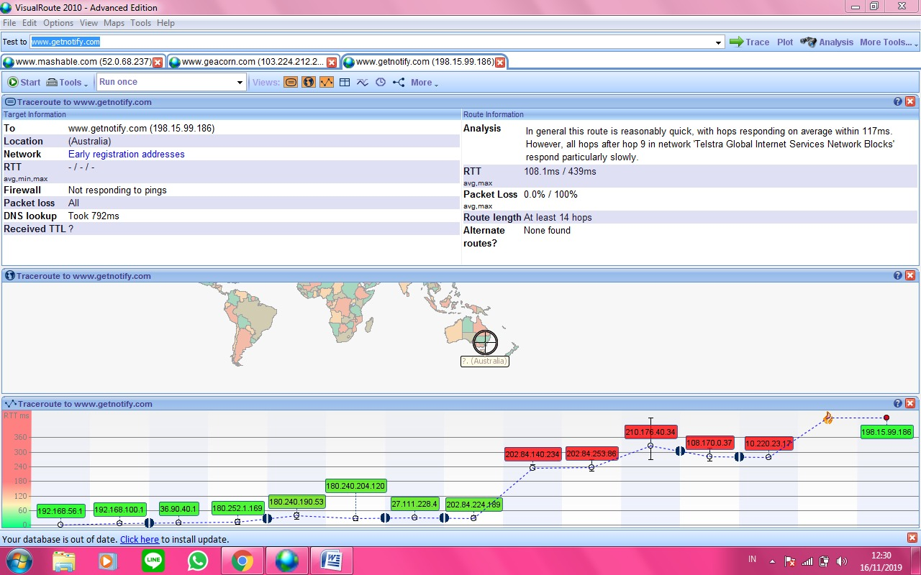

Untuk website luar negeri ( internasional ) yang dituju adalah website [www.Getnotify.com](http://www.Getnotify.com) dengan alamat IP Address 198.15.99.186 . Pada gambar terlihat Packet Loss hanya sebesar 0.0% / 100% yang berarti dapat dikatakan sangat bagus. Traceroute pada gambar dari alamat IP 192.168.56.1

URL yang ditrace terlihat beberapa visual yang terlihat pertama adalah interface yang digunakan pada wireless adapter, setelah menuju interface wireless adapter. Selanjutnya menuju jaringan lokal yang ada pada jaringan Annisa2. Selanjutnya menuju jaringan arpa, untuk mencari akses yang dimana mempunyai space yang besar. Selanjutnya menuju jaringan nga modal, dan menuju domain yang dituju yaitu Getnotify.com.



Pada gambar diatas, terlihat location dari web server tersebut berada di Australia.